ISOVER Lose Steinwolle Universal-Stopfwolle

SAINT-GOBAIN ISOVER

Eigenschaften

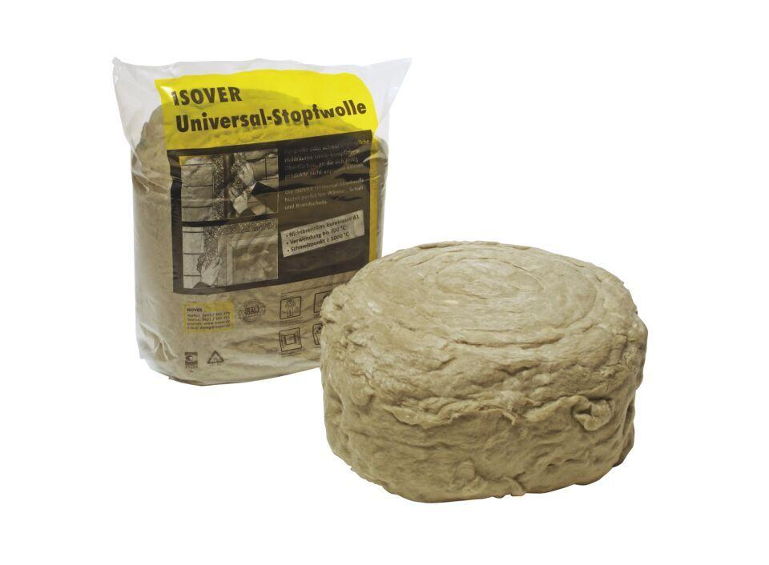

GTIN:

4003973051105

HAN:

668310

Farbton

gelb, grün

Werkstoff

Steinwolle

Brandverhalten

A1

Kaschierung

unkaschiert

max. Temperaturbeständigkeit Peakbelastung (°C)

700,00

Spezifische Wärmekapazität c (J/(kg\*K))

1.030,00

Wasserdampfdiffusionswiderstandszahl

1,00

QNG Pos. nach Katalog 313

123.0